Ngày soạn: 04/09/2025

CHỦ ĐỀ 1 : TUỔI MƯỜI LĂM
Thời gian thực hiện: (4 tiết)
TIẾT 1: HÁT BÀI TUỔI MƯỜI LĂM
LÍ THUYẾT ÂM NHẠC
Sơ lược về quãng, cách xác định và gọi tên quãng
Lớp: 9.1, 9.2, 9.3, 9.4, 9.5, 9.6
I. MỤC TIÊU
1. Kiến thức:
– Hát đúng cao độ, trường độ, sắc thái và lời ca bài Tuổi mười lăm; biết hát kết hợp gõ đệm vào các phách mạnh và mạnh vừa, đánh nhịp hoặc vận động theo nhạc.
– Nêu được khái niệm quãng; biết cách xác định và gọi tên quãng.
– Tích cực, chủ động, hợp tác trong các hoạt động luyện tập theo nhóm, tổ, lớp.
2. Về năng lực
Năng lực đặc thù | Yêu cầu cần đạt | Stt
Thể hiện âm nhạc | -Biết hát với giọng hát tự nhiên, tư thế phù hợp  -Hát đúng cao độ, trường độ  - Biết thể hiện bài hát bằng các hình thức: gõ đệm âm hình tiết tấu, hát nối tiếp, hoà giọng. | 1
Cảm thụ và hiểu biết âm nhạc | - Cảm nhận được giai điệu, nội dung, sắc thái của bài hát:  -Nêu được tên tác giả, nội dung bài hát  -Phân biệt được sự giống và khác nhau giữa các câu, đoạn trong bài hát | 2
Ứng dụng và sáng tạo âm nhạc | - Biết tự sáng tạo thêm các ý tưởng để thể hiện bài hát | 3
Năng lực chung
Tự chủ - Tự học | - Biết chủ động, tích cực thực hiện những công việc của bản thân trong học tập nội dung học hát. | 4
Giao tiếp – Hợp tác | - Biết sử dụng ngôn ngữ kết hợp để trình bày ý tưởng và thảo luận về nhiệm vụ học tập, hiểu rõ nhiệm vụ của nhóm. | 5
Giải quyết vấn đề và sáng tạo | - Biết giải quyết vấn đề và sáng tạo thông qua nhiệm vụ học tập được giao. | 6
3. Phẩm chất
Nhân ái | Tích cực học tập, rèn luyện để đạt được hoài bão và ước mơ. | 7
Chăm chỉ | - Có ý thức học tốt các nội dung bài hát. | 8
4. Với HSKT:
- Biết hợp tác với các bạn trong nhóm.
II. THIẾT BỊ DẠY HỌC VÀ HỌC LIỆU
– Đàn phím điện tử.
– Nhạc cụ gõ.
– File audio (hoặc video) nhạc đệm và hát mẫu bài Tuổi mười lăm.
– Một vài ví dụ minh hoạ về quãng.
III. TIẾN TRÌNH DẠY HỌC
Hoạt động 1: Xác định vấn đề /nhiệm vụ học tập
Hoạt động của giáo viên | Hoạt động của học sinh | Nội dung – Sản phẩm
- Sử dụng phương pháp: Kiểm tra đánh giá  Chuyển giao nhiệm vụ học tập  - GV yêu cầu HS kể tên một vài bài hát có chủ đề về tuổi học trò; hoặc lựa chọn một trong các hình thức: vận động theo nhạc, hát tập thể, trò chơi âm nhạc, đố vui,...  Đánh giá kết quả  - Yêu cầu học sinh nhận xét đồng đẳng.  - GV chốt, Cho điểm, giới thiệu bài mới  - Hướng dẫn học sinh đọc gam C- dur | Thực hiện nhiệm vụ học tập  - Nhận và thực hiện nhiệm vụ  - HS lên bảng trình bày theo nhóm.  Báo cáo kết quả:  - Các nhóm lên biểu diễn  - HS thực hiện | Kể tên một vài bài hát có chủ đề về tuổi học trò; hoặc lựa chọn một trong các hình thức: vận động theo nhạc, hát tập thể, trò chơi âm nhạc, đố vui,...

Hoạt động 2: Hình thành kiến thức mới
Hát bài Tuổi mười lăm

a. Mục tiêu: Vận dụng kiến thức vào hoạt động sáng tạo
b. Nội dung hoạt động: : HS làm việc với SGK, HS đọc lời ca, nghe giai điệu, xem hình ảnh, trả lời câu hỏi, hoạt động nhóm.
c. Sản phẩm học tập: Nắm rõ về tác phẩm với cấu trúc, giai điệu, lời ca.
d. Tổ chức thực hiện: GV hướng dẫn học sinh nghe giai điệu, làm việc theo cá nhân, cặp đôi và nhóm.
Hoạt động của giáo viên | Hoạt động của học sinh | Nội dung – Sản phẩm
- Sử dụng phương pháp: Thực hành luyện tập, Trình bày tác phẩm.  - Kĩ thuật: Giao nhiệm vụ.  Chuyển giao nhiệm vụ học tập  - Treo bảng phụ đàn và hát mẫu bài hát.(Nghe hát mẫu theo băng đĩa nhạc).  - GV chia lớp làm 3 nhóm yêu cầu:  - Nhóm 1: Nêu hiểu biết của em về nhạc sĩ  - Nhóm 2: Kể tên những sáng tác của nhạc sĩ mà em biết.  - Nhóm 3: Bài hát được chia làm mấy câu?  Đánh giá kết quả  - Học sinh nhận xét, đánh giá đồng đẳng.  - Giáo viên nhận xét, đánh giá giới thiệu vào nội dung tiếp theo.  Tác Giả  Nhạc sĩ Trương Quang Lục có những đóng góp xuất sắc cho mảng âm nhạc thiếu nhi cả về số lượng và chất lượng. Ông đã sáng tác hơn 400 ca khúc cho tuổi thơ, trong số đó có rất nhiều ca khúc hay như: Xỉa cá mè, Chỉ có một trên đời, Tuổi mười lăm, Tuổi hồng, Chồng nụ chồng hoa, Tổ quốc yêu thương, Nếu em là..., Tuổi thần tiên, Điều em muốn,... Đặc biệt, ông có 2 ca khúc được bình chọn vào danh sách “50 bài hát thiếu nhi hay nhất thế kỉ XX” là Màu mực tím và Trái Đất này của chúng em (phổ thơ Định Hải).  Tác Phẩm  Bài hát gồm có 2 đoạn  + Đoạn 1: 10 nhịp (từ đầu đến mẹ hát ầu ơ).  + Nét nhạc nối tiếp: 2 nhịp.  + Đoạn 2: 11 nhịp (từ Ôi đẹp lắm đến hết bài).  + Với giai điệu vui tươi, trong sáng, lời ca trong trẻo, dạt dào cảm xúc, bài hát Tuổi mười lăm thể hiện sự hồn nhiên, vô tư, trong sáng của lứa tuổi 15 – lứa tuổi trăng tròn với biết bao hoài bão và ước mơ. | Thực hiện nhiệm vụ học tập  - Cảm nhận giai điệu và lời ca của bài hát  - Tìm hiểu nội dung liên quan đến tác giả, tác phẩm.  Báo cáo kết quả:  - Hs trả lời  - Theo dõi vận động theo tiến trình bài dạy. | Tác Giả  Nhạc sĩ Trương Quang Lục có những đóng góp xuất sắc cho mảng âm nhạc thiếu nhi cả về số lượng và chất lượng. Ông đã sáng tác hơn 400 ca khúc cho tuổi thơ  Tác Phẩm  Bài hát gồm có 2 đoạn  Chia câu  Đoạn 1:  + Câu 1: Em bước vào ... tháng năm.  + Câu 2: Bao ước vọng ... dòng thơ.  + Câu 3: dịu dàng … ầu ơ.  Đoạn 2  + Câu 4: Ôi đẹp lắm ... thế chăng?.  + Câu 5: Ôi đẹp lắm ... trăng rằm.  + Câu 6: tròn hạnh phúc ... trăng rằm.
Học hát
Hoạt động của giáo viên | Hoạt động của học sinh | Nội dung – Sản phẩm
- Sử dụng phương pháp: Thực hành luyện tập, Trình bày tác phẩm.  - Kĩ thuật: Giao nhiệm vụ.  Chuyển giao nhiệm vụ học tập  - Yêu cầu và hướng dẫn HS luyện thanh.  - GV lần lượt dạy từng đoạn, từng câu theo lối móc xích  Em có nhận xét gì về giai điệu và lời ca của bài hát?  Em hãy nêu nội dung và ý nghĩa của bài hát?  Đánh giá kết quả  - Học sinh nhận xét, đánh giá đồng đẳng.  - Giáo viên nhận xét, đánh giá, dẫn dắt sang phần luyện tập. | Thực hiện nhiệm vụ học tập  - Luyện thanh theo yêu cầu và hướng dẫn của GV  - Học theo sự hướng dẫn  Báo cáo kết quả:  - Hs trả lời  - Hs thực hiện theo hướng dẫn của GV. | 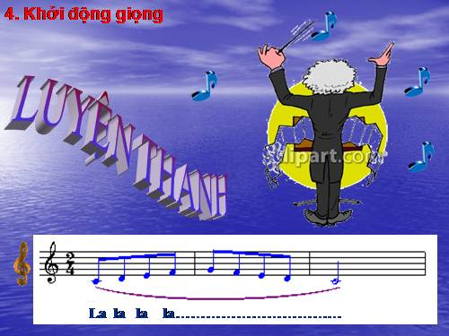  Nội dung ý nghĩa bài hát  Yêu trường lớp, bạn bè; tích cực học tập, rèn luyện để đạt được hoài bão và ước mơ.  Hát từng câu  Câu 1:........  Câu 2:........  Câu 1+2:....

Lí thuyết âm nhạc: Sơ lược về quãng, cách xác định và gọi tên quãng

a. Mục tiêu: Vận dụng kiến thức vào hoạt động sáng tạo
b. Nội dung hoạt động: HS làm việc với SGK, tìm hiểu về Quãng
c. Sản phẩm học tập: Nắm rõ về tính chất của Quãng
d. Tổ chức thực hiện: GV hướng dẫn học sinh làm việc theo cá nhân, cặp đôi và nhóm.
Nội dung | HĐ của GV | HĐ của HS
- Theo dõi ví dụ minh hoạ về quãng | - Sử dụng phương pháp thuyết trình, thực hành.  - Kỹ thuật: Động não  Chuyển giao nhiệm vụ học tập  - Dùng nhạc cụ hoặc các file âm thanh cho HS nghe hoặc xem. | Thực hiện nhiệm vụ học tập  - HS đọc SGK và thực hiện yêu cầu.  - Tập trung thực hiện trong khoảng thời gian 5’.  - Tập trung theo dõi và lắng nghe.
- Tìm hiểu về quãng  + Khoảng cách từ nốt Son lên nốt Đô (nốt Pha lên nốt La; nốt Rê xuống nốt Mi;…) có mấy bậc âm?  +Có bao nhiêu cung? | - Giao nhiệm vụ cho các nhóm.  - Nêu các câu hỏi gợi mở để HS tự tìm hiểu, khám phá kiến thức.  Đánh giá kết quả | - Thảo luận nhóm rồi trả lời các câu hỏi của GV.
- Giới thiệu về quãng  + Khái niệm về quãng : quãng là sự kết hợp cao độ của hai âm thanh. Khi hai âm thanh vang lên cùng một lúc tạo thành quãng hòa thanh, vang lên lần lượt tạo thành quãng giai điệu. Âm dưới của quãng gọi là âm gốc còn âm trên là âm ngọn.  + Cách xác định và gọi tên quãng:  Quãng được xác định bởi hai độ lớn là độ lớn số lượng và độ lớn chất lượng.  Độ lớn số lượng thể hiện bằng số lượng bậc âm có trong quãng.  Độ lớn chất lượng thể hiện bằng số cung và nửa cung chứa trong quãng. | - Nhận xét phần trả lời của HS và giới thiệu: khái niệm về quãng, cách xác định và gọi tên quãng  - Yêu cầu HS xác định độ lớn số lượng và độ lớn chất lượng của các quãng ở các ví dụ (SGK trang 9). | - Tập trung lắng nghe.  Báo cáo kết quả:  - Hs báo cáo kết quả.  - HS thực hiện
- Bài tập củng cố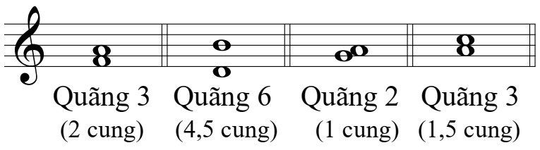 | - Trình chiếu đáp án | - Hoàn thành bài tập theo yêu cầu của GV.
 |  | - Chú ý theo dõi

Hoạt động 3: luyện tập
a. Mục tiêu: Vận dụng kiến thức vào hoạt động sáng tạo
b. Nội dung hoạt động: Giáo viên giao nhiệm vụ cụ thể, học sinh hoạt động nhóm, cá nhân.
c. Sản phẩm học tập: Hát đúng lời ca, giai điệu, sáng tạo động tác phụ họa phù hợp với tính chất của bài hát.
d. Tổ chức thực hiện: GV hướng dẫn học sinh làm việc theo cá nhân, cặp đôi và nhóm. Trong quá trình làm việc HS có thể trao đổi với bạn hoặc GV
Hoạt động của giáo viên | Hoạt động của học sinh | Nội dung – sản phẩm
- Sử dụng phương pháp: Thực hành luyện tập  - Kĩ thuật: Giao nhiệm vụ.  Chuyển giao nhiệm vụ học tập  - GV chia nhóm GV yêu cầu: Nhóm nào hát đúng lời ca, giai điệu và có động tác biểu diễn phù hợp sẽ được điểm cao.  - GV gọi nhóm lên biểu diễn Đánh giá kết quả  - Học sinh nhận xét, đánh giá đồng đẳng.  - Giáo viên nhận xét, đánh giá  - Thu phiếu chấm điểm | Thực hiện nhiệm vụ học tập  Làm theo yêu cầu của GV  - Hs lên bảng biểu diễn  Báo cáo kết quả:  - Các nhóm lên biểu diễn  - Học sinh nhận xét, đánh giá đồng đẳng. | - Luyện tập bài hát Tuổi mười lăm  - Hát và gõ phách theo nhịp
Hoạt động 4: Vận dụng
- Mục tiêu: Vận dụng kiến thức vào hoạt động sáng tạo
b. Nội dung hoạt động: Hát toàn bộ tác phẩm, thể hiện đúng tính chất âm nhạc.
c. Sản phẩm học tập: Hát đúng lời ca, giai điệu, gõ phách theo giai điệu bài hát, sáng tạo động tác phụ họa phù hợp với tính chất của bài hát.
d. Tổ chức thực hiện: GV hướng dẫn học sinh tự làm việc và giao nhiệm vụ ngoài giờ lên lớp.
Hoạt động của giáo viên | Hoạt động của học sinh | Nội dung – sản phẩm
- Sử dụng phương pháp: Vận dụng kiến thức nội dung bài học  - Kĩ thuật: Giao nhiệm vụ.  Chuyển giao nhiệm vụ học tập  - Giáo viên chọn một nhóm biễu có phần trình bày tốt nhất lên bảng biểu diễn lại  - ? Tìm những câu nhạc để thể hiện gõ.cách gõ phách theo mhịp 3/8  - Hướng dẫn học sinh tự phách, vận động cơ thể theo nhạc, viết lời mới với chủ đề cảnh đẹp thiên nhiên  Đánh giá kết quả  - Học sinh nhận xét, đánh giá đồng đẳng.  - Giáo viên nhận xét, đánh giá giao bài tập về nhà | Thực hiện nhiệm vụ học tập  - Hs làm theo GV hướng dẫn và Thực hiện nhiệm vụ  - HS sinh biểu diễn  Báo cáo kết quả:  - Các nhóm lên biểu diễn  -Nghe GV giao nhiệm vụ. | Luyện gõ phách  Thực hiện kết hợp gõ phách
* Hướng dẫn tự học ở nhà: HS về nhà tìm hiểu thêm về cách phách, vận động cơ thể.

TIẾT 2
– ÔN TẬP BÀI HÁT TUỔI MƯỜI LĂM
– THƯỜNG THỨC ÂM NHẠC: Một số thể loại nhạc đàn – TRẢI NGHIỆM VÀ KHÁM PHÁ:
Chia sẻ thông tin và cảm nhận về một tác phẩm nhạc đàn

I. MỤC TIÊU
1. Kiến thức:
– Hát đúng cao độ, trường độ, sắc thái và lời ca bài Tuổi mười lăm; biết biểu diễn bài hát theo các hình thức khác nhau.
– Nhận biết và nêu được đặc điểm một số thể loại nhạc đàn (bài ca không lời, vanxơ, dạ khúc, khúc luyện tập).
– Biết vận dụng, sáng tạo âm nhạc thông qua hoạt động trải nghiệm và khám phá.
– Tích cực, chủ động, hợp tác trong các hoạt động luyện tập theo nhóm, tổ, lớp.
2. Về năng lực
Năng lực đặc thù | Yêu cầu cần đạt | Stt
Thể hiện âm nhạc | -Biết hát với giọng hát tự nhiên, tư thế phù hợp  -Hát đúng cao độ, trường độ  - Biết thể hiện bài hát bằng các hình thức: gõ đệm âm hình tiết tấu, hát nối tiếp, hoà giọng. | 1
Cảm thụ và hiểu biết âm nhạc | - Cảm nhận được giai điệu, nội dung, sắc thái của bài hát  - Nêu được tên tác giả, nội dung bài hát  - Phân biệt được sự giống và khác nhau giữa các câu, đoạn trong bài hát | 2
Ứng dụng và sáng tạo âm nhạc | - Biết tự sáng tạo thêm các ý tưởng để thể hiện bài hát | 3
Năng lực chung
Tự chủ - Tự học | - Biết chủ động, tích cực thực hiện những công việc của bản thân trong học tập nội dung học hát. | 4
Giao tiếp – Hợp tác | - Biết sử dụng ngôn ngữ kết hợp để trình bày ý tưởng và thảo luận về nhiệm vụ học tập, hiểu rõ nhiệm vụ của nhóm. | 5
Giải quyết vấn đề và sáng tạo | - Biết giải quyết vấn đề và sáng tạo thông qua nhiệm vụ học tập được giao. | 6
3. Phẩm chất
Nhân ái | Tích cực học tập, rèn luyện để đạt được hoài bão và ước mơ. | 7
Chăm chỉ | Có ý thức học tốt các nội dung bài hát. | 8
II. THIẾT BỊ DẠY HỌC VÀ HỌC LIỆU
– Đàn phím điện tử.
– Nhạc cụ gõ.
– File audio (hoặc video) nhạc đệm và hát mẫu bài Tuổi mười lăm.
– Tư liệu minh hoạ nội dung: Một số thể loại nhạc đàn.
III. TIẾN TRÌNH DẠY HỌC
Hoạt động 1: Xác định vấn đề /nhiệm vụ học tập
a. Mục tiêu: Học sinh nắm được nội dung chính của bài học
b. Nội dung hoạt động: Vận động động tác cơ thể theo nhạc bài hát Tiếng đàn Ta lư của nhạc sĩ Huy Thục .
c. Sản phẩm học tập: Vi deo luyện tập
d. Tổ chức thực hiện: HS thực hiện động tác cơ thể
Hoạt động của giáo viên | Hoạt động của học sinh | Nội dung- sản phẩm
- Kỹ thuật: Động não  Chuyển giao nhiệm vụ học tập  GV yêu cầu HS trả lời câu hỏi: Nhạc không lời là gì?; hoặc lựa chọn một trong các hình thức: vận động theo nhạc, hát tập thể, trò chơi âm nhạc, đố vui,...  Đánh giá kết quả  - Học sinh nhận xét, đánh giá đồng đẳng.  - Giáo viên nhận xét, đánh giá giới thiệu vào bài mới. | Thực hiện nhiệm vụ học tập  - GV khuyến khích học sinh hợp tác tích cực với nhau khi thực khi thực hiện nhiệm vụ học tập.  Báo cáo kết quả hoạt động  - HS trả lời các câu hỏi.  - Theo dõi đánh giá và chuẩn bị tâm thế vào bài mới. | Nhạc không lời là gì?; hoặc lựa chọn một trong các hình thức: vận động theo nhạc, hát tập thể, trò chơi âm nhạc, đố vui,...
Hoạt động 2: Hình thành kiến thức mới

Ôn tập bài hát Khúc ca bốn mùa
a. Mục tiêu: Vận dụng kiến thức vào hoạt động sáng tạo
b. Nội dung hoạt động: : HS hoạt động nhóm.
c. Sản phẩm học tập: Nắm rõ về tác phẩm với cấu trúc, giai điệu, lời ca.
d. Tổ chức thực hiện: GV hướng dẫn học sinh nghe giai điệu, làm việc theo cá nhân, cặp đôi và nhóm.
Nội dung | HĐ của GV | HĐ của HS
-  Khởi động giọng hát. | - Sử dụng phương pháp: Thực hành luyện tập, Trình bày tác phẩm.  - Kĩ thuật: Giao nhiệm vụ.  Chuyển giao nhiệm vụ học tập  Sử dụng đàn hướng dẫn HS khởi động giọng. | Thực hiện nhiệm vụ học tập  Luyện tập theo hướng dẫn của GV.
- Nghe lại giai điệu bài hát. | - Mở file nhạc mẫu hoặc tự trình bày bài hát. | - Nghe bài hát kết hợp vỗ tay nhịp nhàng.
- Ôn tập bài hát. | - Mở nhạc đệm và chỉ huy cho HS hát một đến hai lần.  - Sửa những chỗ HS hát sai (nếu có). | - Hát theo yêu cầu của GV, chú ý thể hiện tình cảm hồn nhiên, trong sáng.
- Luyện tập biểu diễn bài hát:  Hát đối đáp  Đoạn 1:  Nhóm 1: Em bước vào … tháng năm. Nhóm 2: Bao ước vọng … ầu ơ.  Đoạn 2: Hai nhóm cùng hát: Ôi đẹp lắm ... trăng rằm. | - Hướng dẫn và phân công nhiệm vụ cho các nhóm và cá nhân.  Giao nhiệm vụ cho HS. | - Luyện tập biểu diễn theo yêu cầu của GV.
(Lời 2: tương tự như hát lời 1)  Hát có lĩnh xướng  Lời 1: Đồng ca  Lời 2:  - Đoạn 1: Lĩnh xướng (Em giã từ ... biển khơi.)  - Đoạn 2: Đồng ca (Ôi đẹp lắm … trăng rằm.) | Chỉ định hoặc hoặc gọi theo tinh thần xung phong.  Đánh giá kết quả  - Nhận xét, đánh giá, động viên và xếp loại cho HS. | Luyện tập theo yêu cầu của GV.  Báo cáo kết quả  - Biểu diễn bài hát trước lớp (theo dõi và nhận xét phần thể hiện của các bạn).
- Luyện tập bài hát theo tổ, nhóm, cặp.
- Biểu diễn bài hát với các hình thức: đơn ca, song ca, tốp ca...

3. Hoạt động 3: Luyện tập
Thường thức âm nhạc: Một số thể loại nhạc đàn

a. Mục tiêu: Giúp học sinh cảm nhận được giai điệu , lời ca bài hát
b. Nội dung hoạt động: Định hướng kiến thức mới
c. Sản phẩm học tập: HS nêu cảm nhận về tác phẩm
d. Tổ chức thực hiện: GV giao nhiệm vụ, HS thực hiện, đánh giá sản phẩm học tập.
Nội dung | HĐ của GV | HĐ của HS
- Nghe ví dụ minh họa trích đoạn tác phẩm nhạc đàn ở các thể loại: bài ca không lời, vanxơ, dạ khúc, khúc luyện tập. | - Sử dụng phương pháp: Nghe, cảm nhận tác phẩm  - Kĩ thuật: động não  Chuyển giao nhiệm vụ học tập  - Mở file nhạc cho HS nghe. | - Thực hiện nhiệm vụ học tập  Tập trung lắng nghe.
- Tìm hiểu về một số thể loại nhạc đàn + Nhạc đàn là tác phẩm âm nhạc được thể hiện bằng giọng hát hay bằng nhạc cụ?  +Nêu tên những thể loại nhạc đàn mà em biết.  + Mỗi thể loại có đặc điểm gì?  +Kể tên một vài tác phẩm thuộc từng thể loại. | - Giao nhiệm vụ cho các nhóm.  - Nêu các yêu cầu và câu hỏi gợi mở để HS tự tìm hiểu, khám phá kiến thức | - Thảo luận nhóm để thực hiện yêu cầu và trả lời câu hỏi của GV.
- Giới thiệu một số thể loại nhạc đàn:  Nhạc đàn (khí nhạc) là những tác phẩm âm nhạc được thể hiện bằng nhạc cụ. Nhạc đàn được hình thành và phát triển muộn hơn nhạc hát. Cũng như nhạc hát, nhạc đàn gồm nhiều thể loại khác nhau. Dưới đây là một số thể loại nhạc đàn:  + Bài ca không lời (Song Without Words) là những tác phẩm khí nhạc nhỏ, giai điệu có tính chất du dương như hát, thường viết cho đàn piano, violin | - Đánh giá kết quả  Nhận xét phần trả lời của HS và giới thiệu | - Báo cáo kết quả  Tập trung lắng nghe.
hoặc violoncello. Bài ca không lời phù hợp với đông đảo thính giả, biểu diễn trong phòng hoà nhạc nhỏ có tính gia đình. Nhạc sĩ người Đức F. Mendelssohn là người sáng tạo ra thể loại này. Ông đã viết tập Bài ca không lời gồm 48 bản cho đàn piano. Ví dụ: Bài ca mùa xuân (F.Mendelssohn), Tháng Sáu: Khúc hát người chèo thuyền (P.I.Tchaikovsky), Quê hương (Lưu Cầu),…
+ Vanxơ (Waltz) là thể loại âm nhạc gắn liền với loại nhịp gồm 3 phách, có nguồn gốc từ sinh hoạt múa dân gian. Vanxơ có các dạng khác nhau như vanxơ Đức, vanxơ Pháp và vanxơ của thành Viên (Thủ đô nước Áo). Nhiều nhạc sĩ yêu thích thể loại này nên đã sáng tác những bản vanxơ thể hiện trang thái tình cảm đa dạng, phong phú của con người. Ví dụ: Waltz in A Minor (F. Chopin), The Blue Danube (J. Strauss II), Waltz Favorite (W. A. Mozart),…  + Dạ khúc (Nocturne) là tên gọi của loại tác phẩm một chương, có đặc điểm ca xướng trữ tình thể hiện những ước mơ, gợi sự yên tĩnh, hình tượng về đêm. Dạ khúc thường viết ở nhịp độ vừa phải hoặc chậm rãi. Ví dụ: Nocturne in Eb Major (F. Chopin), Nocturne in D Major (W. A. Mozart), Nocturne in F Minor (M. Glinka),…  + Với hình thức như là những tác phẩm độc lập, mỗi khúc luyện tập (Étude) nhằm giải quyết một yêu cầu nào đó về kĩ thuật cho người học nhạc cụ. Tuy nhiên, bên cạnh các khúc luyện tập mang tính chất sư phạm còn có cả những khúc luyện tập là tác phẩm có giá trị nghệ thuật cao dùng để biểu diễn trong buổi hoà nhạc. Ví dụ: | Mở video hoặc yêu cầu những HS biết chơi nhạc cụ biểu diễn một bản nhạc đàn. | - Tập trung theo dõi và thực hiện yêu cầu của GV.
Étude số 3 – Nỗi buồn (F. Chopin), Étude số 3 – Tiếng chuông (F.Líszt), Étude số 3 (S. Prokofiev),…
Ngoài các thể loại nhạc đàn kể trên còn có nhiều thể loại khác nữa như: prelude, ballad, sonata, concerto, symphony (giao hưởng),…
- Xem thêm một số ví dụ minh hoạ

4. Hoạt động 4: Vận dụng
Trải nghiệm và khám phá: Chia sẻ thông tin và cảm nhận về một tác phẩm nhạc đàn
a. Mục tiêu: Vận dụng kiến thức đã học để trải nghiệm khám phá
b. Nội dung hoạt động: HS làm việc với SGK, trả lời câu hỏi, hoạt động nhóm.
c. Sản phẩm học tập: Nội dung GV cho sẵn.
d. Tổ chức thực hiện: GV hướng dẫn học sinh làm việc theo cặp đôi và nhóm.
Nội dung | HĐ của GV | HĐ của HS
- Chia sẻ với các bạn những thông tin của mình về một tác phẩm nhạc đàn đã được nghe (SGK trang 9). | Sử dụng phương pháp: trực quan. Kĩ thuật: Chia sẻ nhóm đôi, động não.  Chuyển giao nhiệm vụ học tập  - Nêu yêu cầu của hoạt động. | Thực hiện nhiệm vụ học tập  - Các nhóm thảo luận và thực hiện yêu cầu của GV.
- Thực hiện hoạt động | - Theo dõi và hỗ trợ học sinh. | - Các nhóm thảo luận và thực hiện yêu cầu của GV.  Báo cáo kết quả:
- Báo cáo kết quả hoạt động.  * Lưu ý:  Tuỳ vào điều kiện thực tế và thời gian của tiết học, GV cũng có thể giao nhiệm vụ cho HS thực hiện ở nhà và báo cáo kết quả của mình trong tiết học sau. | - Yêu cầu các nhóm (hoặc đại diện nhóm) báo cáo kết quả hoạt động.  Đánh giá kết quả  - Nhận xét, góp ý, đánh giá phần trình bày của các nhóm. | - Đại diện nhóm báo cáo kết quả hoạt động của nhóm mình (các nhóm khác theo dõi và nhận xét phần trình bày của các bạn).

* Hướng dẫn tự học ở nhà: Hát đúng cao độ, trường độ, sắc thái và lời ca bài Tuổi mười lăm; biết biểu diễn bài hát theo các hình thức khác nhau.
TIẾT 3
- ĐỌC NHẠC: Bài đọc nhạc số 1
- NHẠC CỤ 2: Bài hoà tấu số 1

I. MỤC TIÊU
1. Kiến thức:
– Đọc đúng cao độ các quãng theo mẫu; đọc đúng tên nốt, cao độ và trường độ Bài đọc nhạc số 1; biết đọc nhạc kết hợp gõ đệm theo phách hoặc đánh nhịp.
– Chơi được Bài hoà tấu số 1 cùng các bạn.
– Tích cực, chủ động, hợp tác trong các hoạt động luyện tập theo nhóm, tổ, lớp.
2. Về năng lực
Năng lực đặc thù | Yêu cầu cần đạt | Stt
Thể hiện âm nhạc | -Đọc đúng tên nốt, đúng cao độ trường độ  - Biết thể hiện bài hát bằng các hình thức gõ đệm | 1
Cảm thụ và hiểu biết âm nhạc | - Cảm nhận được giai điệu, nội dung, sắc thái của bài  -Nêu được các tính chất của bài  -Phân biệt được sự giống và khác nhau giữa các câu, đoạn trong bài | 2
Ứng dụng và sáng tạo âm nhạc | - Biết tự sáng tạo thêm các ý tưởng để thể hiện bài | 3
Năng lực chung
Tự chủ - Tự học | - Biết chủ động, tích cực thực hiện những công việc của bản thân trong học tập nội dung đọc nhạc | 4
Giao tiếp – Hợp tác | - Biết sử dụng ngôn ngữ kết hợp để trình bày ý tưởng và thảo luận về nhiệm vụ học tập, hiểu rõ nhiệm vụ của nhóm. | 5
Giải quyết vấn đề và sáng tạo | - Biết giải quyết vấn đề và sáng tạo thông qua nhiệm vụ học tập được giao. | 6
3. Phẩm chất
Nhân ái | Tích cực học tập, rèn luyện để đạt được hoài bão và ước mơ. | 7
Chăm chỉ | - Có ý thức học tốt các nội dung bài học | 8
II. THIẾT BỊ DẠY HỌC VÀ HỌC LIỆU
– Đàn phím điện tử.
– Nhạc cụ thể hiện giai điệu, thể hiện hoà âm (kèn phím,…).
– Nhạc cụ gõ: thanh phách, maracas (có thể thay thế bằng 2 loại nhạc cụ gõ khác).
– File audio (hoặc video) bài hát Tiến lên Đoàn viên.
III. TIẾN TRÌNH DẠY HỌC
Hoạt động 1: Xác định vấn đề /nhiệm vụ học tập
a. Mục tiêu: Giúp học sinh ôn lại kiến thức đã học, trên cơ sở đó hình thành kiến thức vào bài học mới. Vận dụng kiến thức vào hoạt động sáng tạo
b. Nội dung hoạt động: Kiểm tra lại kiến thức cũ, thực hành đọc thang âm Đô trưởng.
c. Sản phẩm học tập: HS đọc thành thạo thang âm Đô trưởng
d. Tổ chức thực hiện: GV giao nhiệm vụ, HS thực hiện, đánh giá sản phẩm học tập.
Hoạt động của giáo viên | Hoạt động của học sinh | Nội dung – Sản phẩm
- Sử dụng phương pháp: Kiểm tra đánh giá  Chuyển giao nhiệm vụ học tập  GV cho HS nghe bài hát Tiến lên Đoàn viên (Nhạc và lời: Phạm Tuyên) kết hợp vỗ tay nhịp nhàng; hoặc lựa chọn một trong các hình thức: vận động theo nhạc, hát tập thể, trò chơi âm nhạc, đố vui,...  Đánh giá kết quả  - Yêu cầu học sinh nhận xét đồng đẳng.  - GV chốt, Cho điểm, giới thiệu bài mới  - Hướng dẫn học sinh đọc gam C- dur | Thực hiện nhiệm vụ học tập  - Nhận và thực hiện nhiệm vụ  - HS lên bảng trình bày theo nhóm.  Báo cáo kết quả:  - Các nhóm lên biểu diễn  - HS thực hiện | Nghe bài hát Tiến lên Đoàn viên (Nhạc và lời: Phạm Tuyên) kết hợp vỗ tay nhịp nhàng; hoặc lựa chọn một trong các hình thức: vận động theo nhạc, hát tập thể, trò chơi âm nhạc, đố vui,...

Hoạt động 2: Hình thành kiến thức mới
Luyện đọc quãng theo mẫu theo mẫu; Bài đọc nhạc số 1
a. Mục tiêu: Vận dụng kiến thức vào hoạt động sáng tạo
b. Nội dung hoạt động: HS làm việc với SGK, nghe cao độ, trả lời câu hỏi, hoạt động nhóm.
c. Sản phẩm học tập: Nắm rõ về bài TĐN, âm hình tiết tấu, cao độ, trường độ.
d. Tổ chức thực hiện: GV hướng dẫn học sinh làm việc theo cá nhân, cặp đôi và nhóm.
Nội dung | HĐ của GV | HĐ của HS
- Đọc gam Đô trưởng đi lên và đi xuống; đọc các nốt trục đi lên và đi xuống: C – E – G – C.  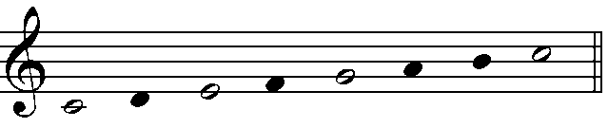 | - Sử dụng phương pháp: trực quan. Kĩ thuật: Chia sẻ nhóm .  - Kỹ thuật: Động não  Chuyển giao nhiệm vụ học tập  - Sử dụng đàn lấy cao độ chuẩn rồi hướng dẫn HS luyện tập. | Thực hiện nhiệm vụ học tập  - Luyện tập theo hướng dẫn của GV.
1. Luyện đọc quãng theo mẫu
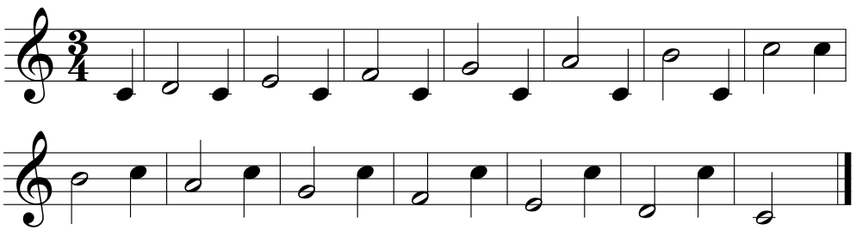 | – Chỉ bảng hoặc mở video cho HS đọc các quãng kết hợp gõ phách theo mẫu. | - Luyện tập theo hướng dẫn của GV.
2. Bài đọc nhạc số 1
- Giới thiệu Bài đọc nhạc số 1  + Được trích và dịch giọng từ giai điệu bài hát Tiến lên Đoàn viên (Phạm Tuyên). | - Thuyết trình. | - Chú ý lắng nghe.
+ Viết ở nhịp
- Tìm hiểu Bài đọc nhạc số 1  + Có những cao độ và trường độ nào?  (Cao độ: Đô, Rê, Mi, Pha, Son, La; Trường độ: trắng chấm dôi, trắng, đen chấm dôi, đen, móc đơn).  + Có mấy nét nhạc? (bài đọc nhạc có 4 nét nhạc: 4 nhịp + 4 nhịp + 4 nhịp + 5 nhịp). | - Nêu các câu hỏi gợi mở để HS tự tìm hiểu, Bài đọc nhạc số 1. | - Trả lời câu hỏi của GV.
- Luyện tập tiết tấu  Mẫu tiết tấu 1  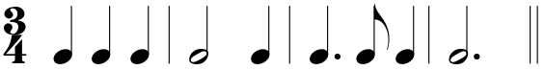  Mẫu tiết tấu 2  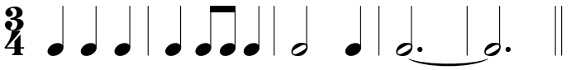 | - Thị phạm và hướng dẫn. | - Luyện tập tiết tấu theo hướng dẫn của GV.
- Luyện tập đọc từng nét nhạc kết hợp gõ phách; ghép nối các nét nhạc với nhau:  + Nét nhạc 1: 4 nhịp.  + Nét nhạc 2: 4 nhịp.  + Nét nhạc 3: 4 nhịp.  + Nét nhạc 4: 5 nhịp. | - Sử dụng đàn lấy cao độ chuẩn rồi hướng dẫn HS luyện tập. | - Đọc nhạc theo hướng dẫn của GV
- Đọc nhạc hoàn chỉnh cả bài:  + Kết hợp gõ đệm theo phách.  + Kết hợp đánh nhịp. | - Đàn và chỉ huy.  (Sửa sai nếu có) | - Đọc nhạc theo yêu cầu của GV.  Báo cáo kết quả
- Luyện tập củng cố:  Trình bày bài đọc nhạc theo tổ, nhóm, cặp, cá nhân. | - Giao nhiệm vụ cho HS.  Đánh giá kết quả  - Nhận xét, đánh giá và xếp loại phần trình bày của HS. | – Luyện tập theo tổ, nhóm, cặp, cá nhân sau đó trình bày trước lớp (theo dõi và nhận xét phần trình bày của các bạn).

Nội dung 2: Bài hoà tấu số 1

a. Mục tiêu: Vận dụng kiến thức vào hoạt động thể hiện bài hoà tấu
b. Nội dung hoạt động: HS làm việc với SGK, nghe giai điệu, trả lời câu hỏi, hoạt động nhóm.
c. Sản phẩm học tập: Nắm rõ về cách thể hiện bài hoà tấu bằng nhạc cụ gõ.
d. Tổ chức thực hiện: GV hướng dẫn học sinh làm việc theo cá nhân, cặp đôi và nhóm.
Nội dung | HĐ của GV | HĐ của HS
-Tìm hiểu bài hoà tấu và các ngón bấm để chơi phần bè của mình. | - Sử dụng phương pháp: trực quan.  - Kĩ thuật: Chia sẻ nhóm .  Chuyển giao nhiệm vụ học tập  - Phân chia HS theo các bè nhạc cụ, rồi giao nhiệm vụ cho từng bè. | Thực hiện nhiệm vụ học tập  – Thảo luận nhóm để thực hiện nhiệm vụ.
- Nghe mẫu các bè nhạc cụ. | - Chơi mẫu từng bè. | - Tập trung theo dõi.
- Các bè luyện tập chơi từng nét nhạc; ghép nối các nét nhạc với nhau. | - Hướng dẫn ngón bấm, cách chơi cho từng bè. | - Luyện tập theo hướng dẫn của GV.
- Từng bè trình diễn phần bè của mình. | - Yêu cầu các bè trình diễn. | - Thực hiện yêu cầu của GV
- Ghép nối các bè theo từng nét nhạc. | - Hướng dẫn và chỉ huy. | - Ghép các bè theo chỉ huy của GV.  Báo cáo kết quả:
- Luyện tập và trình diễn bài hoà tấu theo tổ, nhóm. | - Giao nhiệm vụ cho HS.  Đánh giá kết quả  - Nhận xét, đánh giá, xếp loại cho HS. | - Luyện tập theo yêu cầu của GV sau đó trình bày trước lớp (theo dõi và nhận xét phần trình bày của các bạn).

Hoạt động 3: luyện tập
a. Mục tiêu: Vận dụng kiến thức vào hoạt động sáng tạo
b. Nội dung hoạt động: Giáo viên giao nhiệm vụ cụ thể, học sinh hoạt động nhóm, cá nhân.
c. Sản phẩm học tập: Thực hiện đúng nội dung phù hợp với tính chất của bài học.
d. Tổ chức thực hiện: GV hướng dẫn học sinh làm việc theo cá nhân, cặp đôi và nhóm. Trong quá trình làm việc HS có thể trao đổi với bạn hoặc GV
Hoạt động của giáo viên | Hoạt động của học sinh | Nội dung – sản phẩm
- Sử dụng phương pháp: Thực hành luyện tập  - Kĩ thuật: Giao nhiệm vụ.  Chuyển giao nhiệm vụ học tập  - GV chia nhóm thực hiện từng nhạc cụ  - GV gọi nhóm lên biểu diễn Đánh giá kết quả  - Học sinh nhận xét, đánh giá đồng đẳng.  - Giáo viên nhận xét, đánh giá  - Thu phiếu chấm điểm | Thực hiện nhiệm vụ học tập  Làm theo yêu cầu của GV  - Hs lên bảng biểu diễn  Báo cáo kết quả:  - Các nhóm lên biểu diễn  - Học sinh nhận xét, đánh giá đồng đẳng. | Luyện tập bài hoà tấu  Thực hiện kết hợp
Hoạt động 4: Vận dụng
- Mục tiêu: Vận dụng kiến thức vào hoạt động sáng tạo
b. Nội dung hoạt động: Thể hiện đúng tính chất âm nhạc.
c. Sản phẩm học tập: Hát đúng lời ca, giai điệu, gõ hòa âm nhạc cụ theo giai điệu tiết tấu bài học, sáng tạo động tác phụ họa phù hợp với tính chất của bài học.
d. Tổ chức thực hiện: GV hướng dẫn học sinh tự làm việc và giao nhiệm vụ ngoài giờ lên lớp.
Hoạt động của giáo viên | Hoạt động của học sinh | Nội dung – sản phẩm
- Sử dụng phương pháp: Vận dụng kiến thức nội dung bài học  - Kĩ thuật: Giao nhiệm vụ.  Chuyển giao nhiệm vụ học tập  - Giáo viên chọn một nhóm biễu có phần trình bày tốt nhất lên bảng biểu diễn lại  Đánh giá kết quả  - Học sinh nhận xét, đánh giá đồng đẳng.  - Giáo viên nhận xét, đánh giá giao bài tập về nhà  - Yêu cầu HS về nhà tìm hiểu thêm về cách gõ hòa âm, vận động cơ thể. | Thực hiện nhiệm vụ học tập  - Hs làm theo GV hướng dẫn và Thực hiện nhiệm vụ  - HS sinh biểu diễn  Báo cáo kết quả:  - Các nhóm lên biểu diễn  -Nghe GV giao nhiệm vụ. | Luyện tiết tấu  Luyện gõ đệm  Thực hiện kết hợp
* Hướng dẫn tự học ở nhà: HS về nhà tìm hiểu thêm về cách gõ hòa âm, vận động cơ thể

TIẾT 4
- NHẠC CỤ 1: Thể hiện tiết tấu
- ÔN TẬP BÀI HÒA TẤU SỐ 1
- TRẢI NGHIỆM VÀ KHÁM PHÁ: Điền thêm cao độ cho nét nhạc

I. MỤC TIÊU
1. Kiến thức:
– Thể hiện đúng mẫu tiết tấu bằng nhạc cụ gõ và động tác cơ thể, biết ứng dụng đệm cho bài hát Tuổi mười lăm.
– Biết vận dụng, sáng tạo âm nhạc thông qua hoạt động trải nghiệm và khám phá.
– Chủ động, tích cực, hợp tác trong các hoạt động luyện tập theo nhóm, tổ, lớp.
2. Về năng lực
Năng lực đặc thù | Yêu cầu cần đạt | Stt
Thể hiện âm nhạc | -Biết thể hiện nhạc cụ đúng nhịp, tư thế phù hợp  - Biết thể hiện bài hát bằng các hình thức: gõ đệm âm hình tiết tấu, hát nối tiếp, hoà giọng. | 1
Cảm thụ và hiểu biết âm nhạc | - Cảm nhận được giai điệu, nội dung, sắc thái của bài hát | 2
Ứng dụng và sáng tạo âm nhạc | - Biết tự sáng tạo thêm các ý tưởng để thể hiện bài hát vẽ tranh về thầy cô và mái trường. | 3
Năng lực chung
Tự chủ - Tự học | - Biết chủ động, tích cực thực hiện những công việc của bản thân trong học tập nội dung bài học. | 4
Giao tiếp – Hợp tác | - Biết sử dụng ngôn ngữ kết hợp để trình bày ý tưởng và thảo luận về nhiệm vụ học tập, hiểu rõ nhiệm vụ của nhóm. | 5
Giải quyết vấn đề và sáng tạo | - Biết giải quyết vấn đề và sáng tạo thông qua nhiệm vụ học tập được giao. | 6
3. Phẩm chất
Nhân ái | Tích cực học tập, rèn luyện để đạt được hoài bão và ước mơ. | 7
Chăm chỉ | - Có ý thức học tốt các nội dung bài học. | 8
II. THIẾT BỊ DẠY HỌC VÀ HỌC LIỆU
– Đàn phím điện tử.
– Nhạc cụ thể hiện giai điệu, thể hiện hoà âm (kèn phím,…).
– Nhạc cụ gõ: thanh phách, maracas (có thể thay thế bằng 2 loại nhạc cụ gõ khác).
– File audio (hoặc video) nhạc đệm bài Tuổi mười lăm.
III. TIẾN TRÌNH DẠY HỌC
Hoạt động 1: Xác định vấn đề /nhiệm vụ học tập
a. Mục tiêu: Học sinh nắm được nội dung chính của bài học
b. Nội dung hoạt động: Vận động động tác cơ thể theo nhạc bài hát Tiếng đàn Ta lư của nhạc sĩ Huy Thục .
c. Sản phẩm học tập: Vi deo luyện tập
d. Tổ chức thực hiện: HS thực hiện động tác cơ thể
Hoạt động của giáo viên | Hoạt động của học sinh | Nội dung- sản phẩm
- Kỹ thuật: Động não  Chuyển giao nhiệm vụ học tập  GV yêu cầu HS hát và vận động theo nhịp điệu bài Tuổi mười lăm; hoặc lựa chọn một trong các hình thức: vận động theo nhạc, hát tập thể, trò chơi âm nhạc, đố vui,...  Đánh giá kết quả  - Học sinh nhận xét, đánh giá đồng đẳng.  - Giáo viên nhận xét, đánh giá giới thiệu vào bài mới. | Thực hiện nhiệm vụ học tập  - GV khuyến khích học sinh hợp tác tích cực với nhau khi thực khi thực hiện nhiệm vụ học tập.  Báo cáo kết quả hoạt động  - HS trả lời các câu hỏi.  - Theo dõi đánh giá và chuẩn bị tâm thế vào bài mới. | Hát và vận động theo nhịp điệu bài Tuổi mười lăm; hoặc lựa chọn một trong các hình thức: vận động theo nhạc, hát tập thể, trò chơi âm nhạc, đố vui,...

Hoạt động 2: Hình thành kiến thức mới
Thể hiện tiết tấu; ứng dụng đệm cho bài hát Tuổi mười lăm
a. Mục tiêu: Vận dụng kiến thức vào hoạt động thể hiện tiết tấu
b. Nội dung hoạt động: HS làm việc với SGK, nghe giai điệu, trả lời câu hỏi, hoạt động nhóm.
c. Sản phẩm học tập: Nắm rõ về cách thể hiện tiết tấu bằng nhạc cụ gõ và động tác cơ thể.
d. Tổ chức thực hiện: GV hướng dẫn học sinh làm việc theo cá nhân, cặp đôi và nhóm.
Nội dung | HĐ của GV | HĐ của HS
1. Thể hiện tiết tấu bằng nhạc cụ gõ và động tác cơ thể | - Sử dụng phương pháp: trực quan. Kĩ thuật: Chia sẻ nhóm đôi, động não.  Chuyển giao nhiệm vụ học tập | Thực hiện nhiệm vụ học tập
- Đọc các mẫu tiết tấu kết hợp vỗ tay:  Mẫu 1    Mẫu 2  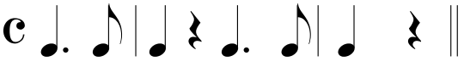 | - Thị phạm và hướng dẫn. | - Luyện tập theo hướng dẫn của GV.
- Thể hiện các mẫu tiết tấu bằng âm sắc của 2 nhạc cụ gõ. | - Thị phạm và hướng dẫn. | - Luyện tập theo nhóm với thanh phách và maracas.
- Thể hiện tiết tấu với các động tác cơ thể | - Thị phạm và hướng dẫn. | - Luyện tập theo hướng dẫn của GV.
2. Ứng dụng đệm cho bài hát Tuổi mười lăm
- Gõ đệm mẫu. | - Mở video hoặc vừa hát vừa gõ mẫu cho HS theo dõi. | - Chú ý theo dõi.
- Luyện tập đệm bài hát:  Đoạn 1  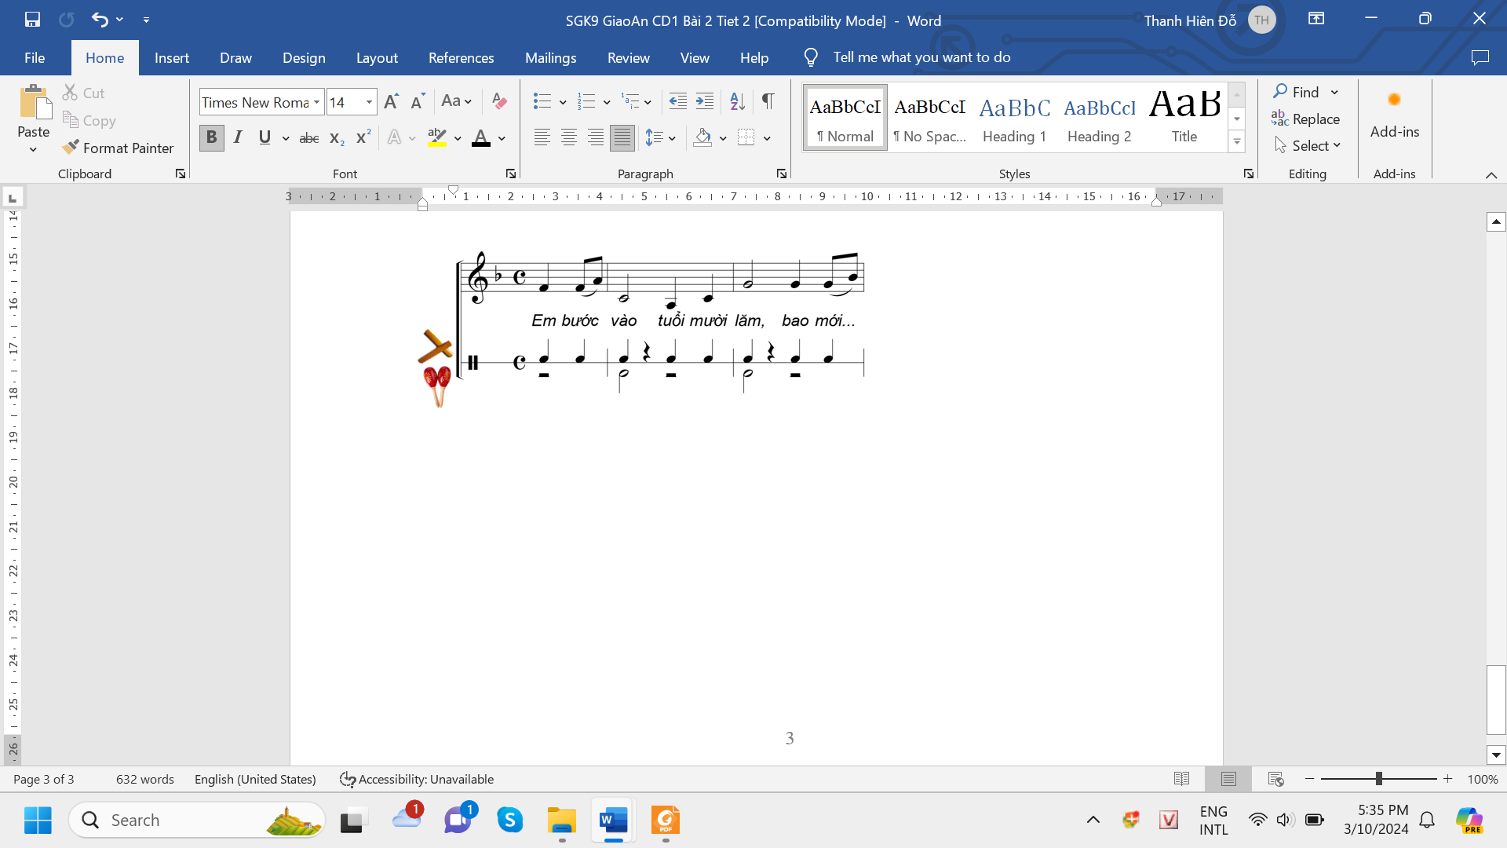 | - Hướng dẫn và yêu cầu HS luyện tập theo nhóm. | - Luyện tập theo hướng dẫn của GV.
Đoạn 2  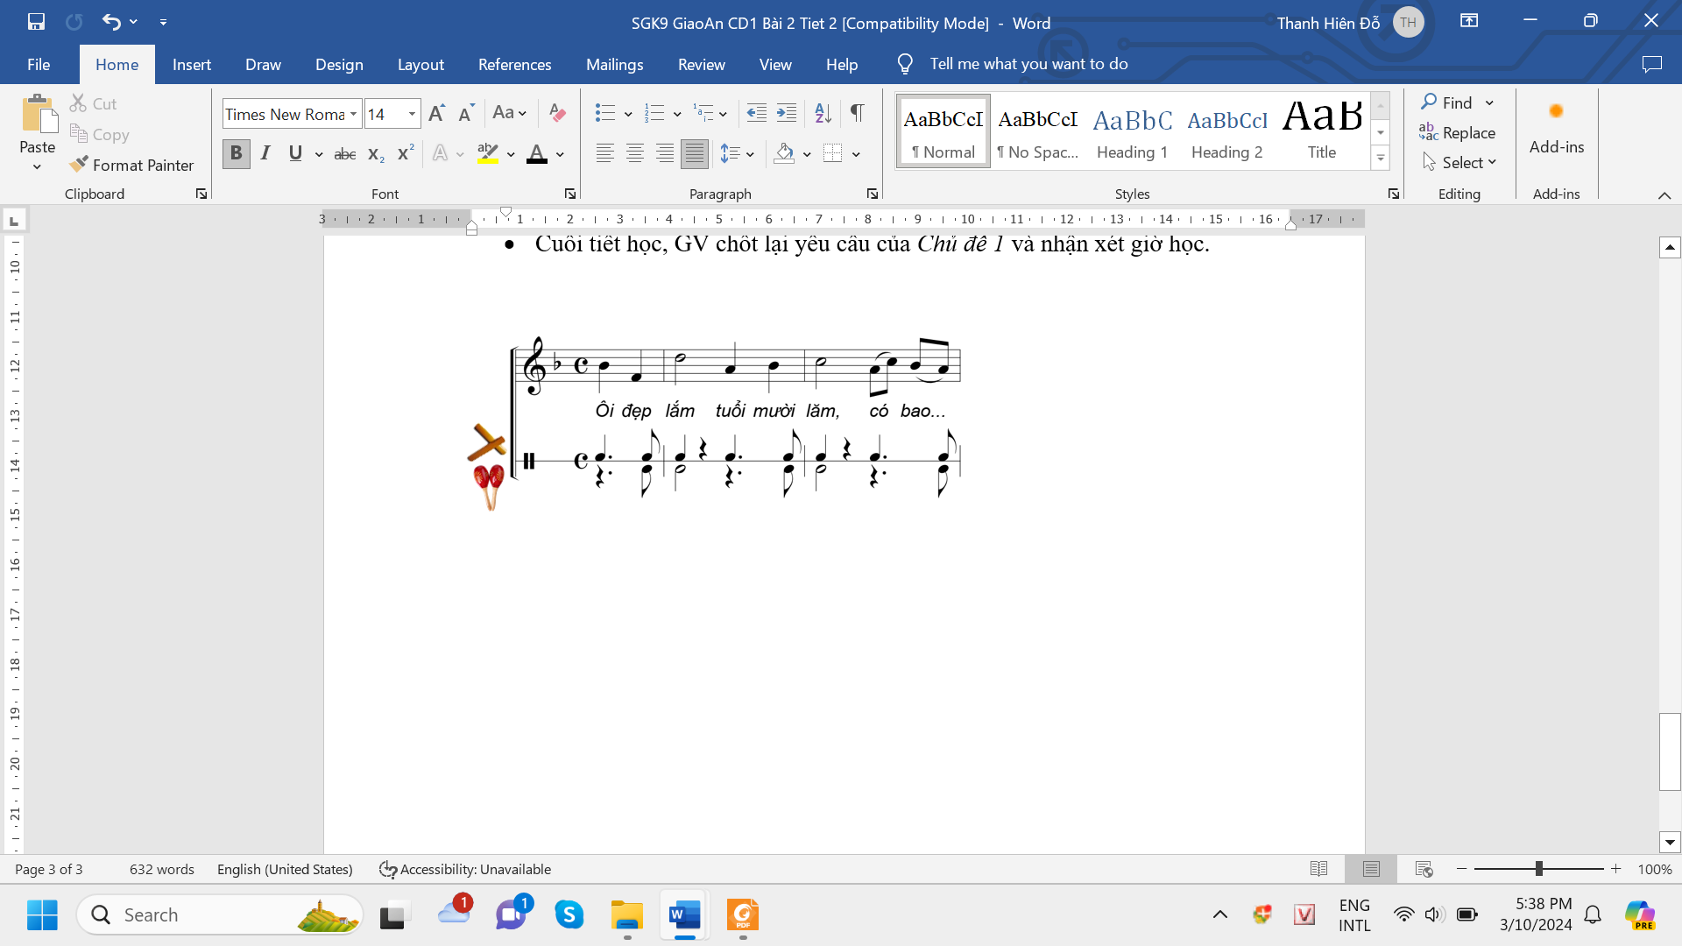 |  | Báo cáo kết quả:
- Trình diễn theo nhóm, cặp, cá nhân (có thể vừa hát vừa gõ đệm, hoặc một nhóm hát, một nhóm gõ đệm,…). | - Giao nhiệm vụ cho HS.  Đánh giá kết quả  - Nhận xét, đánh giá và xếp loại phần trình bày của HS. | – Luyện tập theo nhóm, cặp, cá nhân sau đó trình bày trước lớp (theo dõi và nhận xét phần trình bày của các bạn).

Hoạt động 3: Luyện tập.
Ôn tập Bài hoà tấu số 1
a. Mục tiêu: Vận dụng kiến thức vào hoạt động thể hiện bài hoà tấu
b. Nội dung hoạt động: HS làm việc với SGK, nghe giai điệu, trả lời câu hỏi, hoạt động nhóm.
c. Sản phẩm học tập: Nắm rõ về cách thể hiện bài hoà tấu bằng nhạc cụ gõ.
d. Tổ chức thực hiện: GV hướng dẫn học sinh làm việc theo cá nhân, cặp đôi và nhóm.
Nội dung | HĐ của GV | HĐ của HS
- Các bè tự ôn tập. | - Giao nhiệm vụ cho các bè. | - Các bè ôn luyện theo nhóm hoặc cá nhân.
- Từng bè trình diễn phần bè của mình. | - Yêu cầu các bè trình diễn. Sửa những chỗ chưa đúng (nếu có). | - Từng bè lần lượt trình diễn.
- Các bè hoà tấu cùng nhau. | - Chỉ huy. | - Hoà tấu theo chỉ huy của GV.
- Trình diễn bài hoà tấu theo tổ, nhóm. | - Chỉ định hoặc gọi theo tinh thần xung phong.  - Góp ý, nhận xét, đánh giá, xếp loại phần trình diễn của HS. | - Tổ, nhóm trình diễn trước lớp (theo dõi và nhận xét phần trình diễn của các bạn).
- Luân chuyển tập chơi các bè khác nhau (bài tập mở, có thể không thực hiện). | - Giao nhiệm vụ cho HS. | - Luyện tập theo yêu cầu của GV.

Hoạt động 4: Vận dụng.
Trải nghiệm và khám phá: Điền thêm cao độ cho nét nhạc
a. Mục tiêu: Vận dụng kiến thức đã học để trải nghiệm khám phá
b. Nội dung hoạt động: HS làm việc với SGK, nghe giai điệu, trả lời câu hỏi, hoạt động nhóm.
c. Sản phẩm học tập: Âm hình tiết tấu GV cho sẵn.
d. Tổ chức thực hiện: GV hướng dẫn học sinh làm việc theo cá nhân, cặp đôi và nhóm.
Nội dung | HĐ của GV | HĐ của HS
- Chép lại câu nhạc, sau đó điền thêm cao độ còn bỏ trống để có một câu hát hoàn chỉnh(SGK trang 11). | - Sử dụng phương pháp: trực quan. Kĩ thuật: Chia sẻ nhóm đôi, động não.  Chuyển giao nhiệm vụ học tập  Nêu yêu cầu của hoạt động.  - Cho HS xem một số ví dụ tham khảo. | - Thực hiện nhiệm vụ học tập  Tập trung theo dõi.
- Thực hiện hoạt động | - Yêu cầu các nhóm thảo luận và thực hiện. | - Các nhóm thực hiện theo yêu cầu của GV.  Báo cáo kết quả:
- Báo cáo kết quả hoạt động.  * Lưu ý:  Tuỳ vào điều kiện thực tế và thời gian của tiết học, GV cũng có thể giao nhiệm vụ cho HS thực hiện ở nhà và báo cáo kết quả của mình trong tiết học sau. | - Yêu cầu các nhóm (hoặc đại diện nhóm) báo cáo kết quả hoạt động.  Đánh giá kết quả  - Nhận xét, góp ý, đánh giá phần trình bày của các nhóm. | - Đại diện nhóm báo cáo kết quả hoạt động của nhóm mình (các nhóm khác theo dõi và nhận xét phần trình bày của các bạn).
* Hướng dẫn tự học ở nhà: ôn lại tất cả bài hát chuẩn bị kiểm tra giữa HKI

DUYỆT CỦA TỔ CHUYÊN MÔN GIÁO VIÊN SOẠN
NHÓM TRƯỞNG

Đặng Thị Thu Hằng Nguyễn Thị Hiệp

